ANEXO No. 1

CARTA DE PRESENTACIÓN DE LA PROPUESTA

(Ciudad)

Señores
INSTITUTO NACIONAL PENITENCIARIO Y CARCELARIO INPEC
EPMSCRM SOGAMOSO

REF.: Proceso de Mínima cuantía No. xx de (año).

Objeto: La Presente Invitación Pública, Tiene Como Fin “(Escribir el objeto de la Invitación, este debe ser claro, preciso, no ambiguo que no se preste para diferentes interpretaciones y acorde con el Certificado de Disponibilidad presupuestal).”

El suscrito actuando como (persona natural; Representante Legal de la sociedad ________________; representante del Consorcio _____________________ o Unión Temporal _____________________, integrado por ___________________________; o como apoderado de _____________________según poder debidamente conferido y que adjunto a la presente, de acuerdo con las condiciones que se establecen en los documentos del Proceso de Selección Pública de la referencia, cordialmente me permito presentar propuesta para participar en el proceso citado en la referencia.

En caso que esa Entidad me adjudique el Proceso de Selección, me comprometo a aceptar el contrato correspondiente y efectuar los trámites la ejecución y legalización del mismo, dentro del término señalado para el efecto en la invitación pública y en el estudio previo.

Así mismo declaro:

- Que esta propuesta y el contrato que llegare a celebrarse solo compromete al oferente.

- Que ninguna otra persona fuera del proponente tiene interés comercial en esta propuesta ni en el contrato que de ella se derive.

- Que si se nos adjudica el contrato, nos comprometemos a aceptar el contrato dentro de los términos señalados para ello.

- Que conozco la información general y especial y demás documentos que integran la invitación pública y acepto los requisitos en ella contenidos.

- Que hemos conocido las Adendas publicadas en el SECOP II.

- Que el suscrito afirma bajo la gravedad del juramento, que no existe ninguna causal de inhabilidad, incompatibilidad, conflicto de interés y/o prohibición, de las señaladas en la Constitución Política, en la Ley, especialmente en el artículo 8º de la Ley 80 de 1993, y demás normas complementarias y concordantes, que impidan la participación del oferente en el presente proceso y en la celebración y ejecución del respectivo contrato.

- Que afirmo bajo la gravedad del juramento, que el proponente, los socios de la persona jurídica, cada uno de los integrantes del consorcio o unión temporal, no nos encontramos reportados en el boletín de responsables fiscales expedido por la Contraloría General de la República.

- Que no hemos sido sancionados o multados por ninguna Entidad Oficial por incumplimiento de contratos estatales, mediante providencia ejecutoriada dentro de los últimos dos (2) años anteriores a la fecha de cierre de este Proceso de Selección. (Nota: Si el proponente es un consorcio o una unión temporal, deberá tener en cuenta a cada uno de sus miembros individualmente considerados. Si durante dicho período el proponente ha sido objeto de sanciones contractuales (multas y/o cláusula penal) por parte de cualquier entidad estatal, en lugar de hacer este juramento debe indicar aquí que ha tenido las sanciones y/o que le han sido hecho efectiva la garantía única.

- Que la propuesta consta de_________ folios numerados en forma consecutiva tanto en el original como en la copia, y se presenta la propuesta económica en sobre separado.

- Que la propuesta tiene vigencia de 90 días calendario.

Atentamente,

NOMBRE Y FIRMA (persona natural; representante legal de la sociedad; representante del consorcio o unión temporal o apoderado según el caso)
C.C. No. ______________ expedida en _____________
Nit: _____________
Dirección: ________________
Número de teléfono: ______________
Número de fax: _______________
Correo electrónico: _________

ANEXO No. 2

OFERTA ECONOMICA

ITEM | ESPECIFICACIONES TECNICAS | UNIDAD DE MEDIDA | CANTIDAD | VALOR UNITARIO | VALOR TOTAL
1 | GEL PARA CABELLO EXTREMA DURACIÓN SIN COLORANTES - SIN ALCOHOL DE 25 ML X 15 SOBRES | CAJA X 15 SOBRES | 1
2 | BATERIA ALCALINA DE REFERENCIA 12-2027- AA | PAR | 1
3 | BATERIA ALCALINA DE REFERENCIA 12-2026- AAA | PAR | 1
4 | BLANQUEADOR DESINFECTANTE PODER NATURA X 500 ML | FRASCO X 500 ML | 1
5 | DESMANCHADOR ROPA COLOR AROMA FLORAL X 500 ML | FRASCO X 500 ML | 1
6 | PAQUETE DE ROLLO TÉRMICO P/IMPRESORA 80 X 60MT X 6 UNIDADES | PQ X 6 UNIDADES | 1
7 | PROTECTORES DIARIOS TELA TIPO ALGODÓN X 15 UNIDADES | PQ X 15 UNIDADES | 1
8 | PAPEL HIGIÉNICO DÚO POR 33 MTS TRIPLE HOJAS EMPAQUE INDIVIDUAL X 12 UNIDADES | PQ X 12 UNIDADES | 1
9 | CERA LIQUIDA PARA PISOS BLANCA X 500 CC FRASCO TRANSPARENTE | FRASCO X 500 CC | 1
10 | TOALLA HÚMEDA SUAVE, NO CONTIENE ALGODÓN CON ECOFIBRAS NATURALES,CON MENOS PLÁSTICO HIPOALERGENICAS,SIN ALCOHOL,SIN PARAVENOS,99% AGUA, SIN FRAGANCIA ALCOHOL ETILICO,FIBRAS NATURALES, POR 48 UNIDADES | PQ X 48 UNIDADES | 1
11 | ACEITE DE USO CORPORAL RETIENE 10 VECES MÁSLA HIDRATACIÓN NATURALDE LA PIEL X 50 ML | UNIDAD X 50 ML | 1
12 | ENCENDEDOR 40 X 25, DE CUERPO TRNASPARENTE PARA VISIBILIDAD DEL GAS, CON FOSFORERA AJUSTABLE, CON COMPONENTES DE BUTANO Y PROPANO,COLOR INCOLORO ESTADO FISICO GAS LICUADO, OLOR CARACTERÍSTICO. | CAJA X 25 UNIDADES | 1
13 | BOMBILLO LED 12 W | UNIDAD | 1
14 | SUAVISANTE COMPLETO DE 80 ML X 12 SACHET | SACHET X 12 UNIDADES | 1
15 | JABÓN ANHIDRO, GLICERINA, AYUDANTE DE LAVADO, COLORANTE Y PERFUME POR 300 GRAMOS CAJA POR 25 UNIDADES | CAJA X 25 UNIDADES | 1
16 | JABÓN DE BAÑO ANTIBACTERIAL PARA LA BUENA SALUD DE LA PIEL QUE ELIMINA EL 99% DE LAS BACTERIAS CONTENIDO DE 120 GRAMOS | UNIDAD (120 GRS) | 1

Nota 1: La adjudicación del proceso de selección se realizará de forma total, es decir para la evaluación y selección del proponente se realizará por valor unitario y una vez seleccionado el proveedor se adjudicará el contrato por el valor total del presupuesto.

En el evento en que se presenten diferencias entre la oferta económica registrada en el Secop II y el anexo 2 oferta económica se tendrá en cuenta la oferta económica registrada en el Secop II.

Se realizará el presente contrato de suministros, teniendo en cuenta como criterio de evaluación la lista de precio valor unitario (proceso por bolsa o monto agotable), que permitirá adquirir los productos, ofrecidos con el menor precio unitario y priorizar la necesidad de los mismos.

Atentamente,
FIRMA DEL PROPONENTE: _______________________
NOMBRE: ______________________________________
C.C. o NIT: _____________________________________
NÚMERO DE TELÉFONO_________________________
NÚMERO DE FAX_________________________
CORREO ELECTRÓNICO__________________________

ANEXO N° 3

CONDICIONES TÉCNICAS EXIGIDAS

ITEM | ESPECIFICACIONES TECNICAS | MEDIDAD | CANTIDAD | CUMPLE | NO CUMPLE
1 | GEL PARA CABELLO EXTREMA DURACIÓN SIN COLORANTES - SIN ALCOHOL DE 25 ML X 15 SOBRES | CAJA X 15 SOBRES | 1
2 | BATERIA ALCALINA DE REFERENCIA 12-2027- AA | PAR | 1
3 | BATERIA ALCALINA DE REFERENCIA 12-2026- AAA | PAR | 1
4 | BLANQUEADOR DESINFECTANTE PODER NATURA X 500 ML | FRASCO X 500 ML | 1
5 | DESMANCHADOR ROPA COLOR AROMA FLORAL X 500 ML | FRASCO X 500 ML | 1
6 | PAQUETE DE ROLLO TÉRMICO P/IMPRESORA 80 X 60MT X 6 UNIDADES | PQ X 6 UNIDADES | 1
7 | PROTECTORES DIARIOS TELA TIPO ALGODÓN X 15 UNIDADES | PQ X 15 UNIDADES | 1
8 | PAPEL HIGIÉNICO DÚO POR 33 MTS TRIPLE HOJAS EMPAQUE INDIVIDUAL X 12 UNIDADES | PQ X 12 UNIDADES | 1
9 | CERA LIQUIDA PARA PISOS BLANCA X 500 CC FRASCO TRANSPARENTE | FRASCO X 500 CC | 1
10 | TOALLA HÚMEDA SUAVE, NO CONTIENE ALGODÓN CON ECOFIBRAS NATURALES,CON MENOS PLÁSTICO HIPOALERGENICAS,SIN ALCOHOL,SIN PARAVENOS,99% AGUA, SIN FRAGANCIA ALCOHOL ETILICO,FIBRAS NATURALES, POR 48 UNIDADES | PQ X 48 UNIDADES | 1
11 | ACEITE DE USO CORPORAL RETIENE 10 VECES MÁSLA HIDRATACIÓN NATURALDE LA PIEL X 50 ML | UNIDAD X 50 ML | 1
12 | ENCENDEDOR 40 X 25, DE CUERPO TRNASPARENTE PARA VISIBILIDAD DEL GAS, CON FOSFORERA AJUSTABLE, CON COMPONENTES DE BUTANO Y PROPANO,COLOR INCOLORO ESTADO FISICO GAS LICUADO, OLOR CARACTERÍSTICO. | CAJA X 25 UNIDADES | 1
13 | BOMBILLO LED 12 W | UNIDAD | 1
14 | SUAVISANTE COMPLETO DE 80 ML X 12 SACHET | SACHET X 12 UNIDADES | 1
15 | JABÓN ANHIDRO, GLICERINA, AYUDANTE DE LAVADO, COLORANTE Y PERFUME POR 300 GRAMOS CAJA POR 25 UNIDADES | CAJA X 25 UNIDADES | 1
16 | JABÓN DE BAÑO ANTIBACTERIAL PARA LA BUENA SALUD DE LA PIEL QUE ELIMINA EL 99% DE LAS BACTERIAS CONTENIDO DE 120 GRAMOS | UNIDAD (120 GRS) | 1

- Las especificaciones técnicas descritas en el presente proceso de contratación son de carácter obligatorio, por lo tanto, la propuesta que no ofrezca alguno de tales ítems en los términos y condiciones solicitadas incumplirá el requisito habilitante de carácter técnico y por tanto dará lugar a causal de rechazo de la oferta.
- El oferente deberá anexar FICHA TÉCNICA DEL FABRICANTE para cada uno de los productos ofertados en la cual se debe evidenciar la imagen del mismo, características específicas, componentes etc. la propuesta que no ofrezca la ficha técnica por cada uno de los productos incumplirá el requisito habilitante de carácter técnico y por lo tanto dará lugar a causal de rechazo de la oferta.
- El oferente deberá dar cumplimiento a la Ley 1480 del 12 de octubre de 2011 por medio de cual se expide el estatuto del consumidor y se dictan otras disposiciones" en especial el Artículo 6°. Calidad, Idoneidad y seguridad de los productos.

Las especificaciones técnicas descritas anteriormente son de carácter obligatorio, por lo tanto, será causal de rechazo, el no ofrecimiento de alguna de ellas (No modificar, no adicionar y no suprimir), en el Anexo correspondiente, el cual debe estar firmado por el proponente.

Certifico que toda la información aquí contenida es veraz.
Atentamente,

FIRMA DEL PROPONENTE: _______________________
NOMBRE: ______________________________________
C.C. o NIT: _____________________________________
NÚMERO DE TELÉFONO_________________________
NÚMERO DE FAX_________________________
CORREO ELECTRÓNICO_____________________

ANEXO No. 5
Formato de Información Referente a la Identificación de los Beneficiarios Sistema Integrado de Información Financiera – SIIF.

Nombre / Razón Social:

Advertencias:

- El Instituto Nacional Penitenciario y Carcelario INPEC se abstendrá de suscribir contrato alguno con beneficiarios que aparezcan en el boletín de Responsabilidad Fiscal de la Contraloría General de la República, conforme lo establece el inciso tercero del Artículo 60 de la Ley 610 del 15 de agosto de 2000.
- Para la presentación de Ofertas y/o para la celebración de contratos de cualquier naturaleza con el Instituto Nacional Penitenciario y Carcelario INPEC, se requerirá del cumplimiento por parte del contratista, del pago de los aportes de sus empleados a los sistemas de salud, riesgos profesionales, pensiones y aportes a Cajas de Compensación Familiar, Instituto Colombiano de Bienestar Familiar y Servicio Nacional de Aprendizaje cuando a ello haya lugar, lo cual será acreditado mediante certificación expedida por el revisor fiscal cuando este exista con los requerimientos de ley o por el Representante Legal, conforme lo establece el artículo 50 de la Ley 789 del 27 de diciembre de 2002.

Documento de Id Institución: NIT C.C. Número

País:

Fax No.

Ciudad:

Dirección:

Teléfonos Nos.

Correo Electrónico:

Nombre del Representante Legal:

Identificación No.

de

Contactarse con:

Institución Financiera donde Posee Cuenta el Beneficiario:

Cuenta No.

Clase: Corriente Ahorros

Información Tributaria.

Régimen Común Régimen Simplificado

Clasificados Como:

Autorretenedor de Retefuente Gran Contribuyente

Autorretenedor de IVA Institución Sin Ánimo de Lucro

Autorretenedor de ICA Responsable de IVA

Actividad Económica.

Financiera Código
Industria Código Comercio Código

Servicios Código

Nota:

El formato debe ser diligenciado de manera legible en letra imprenta o a máquina. Si desea registrar otras cuentas adicionales, puede hacerlo a continuación.
INSTITUCIÓN FINANCIERA | NÚMERO DE CUENTA | CLASE
INSTITUCIÓN FINANCIERA | NÚMERO DE CUENTA | CORRIENTE | AHORROS

Esta información será validada por el SIIF a través del Ministerio de Hacienda y Crédito Público y el Banco de la República, por lo tanto, es importante que la información aquí consignada sea concreta, correcta y veraz, pues de ello dependerá que el abono en cuenta de las órdenes de pago tramitadas se efectúen en tiempo conforme lo estipule el contrato.

Relación de Bancos que valida el SIIF.

- BANCO DE BOGOTÁ.
- BANCO POPULAR.
- BANCAFE.
- BANCO SANTANDER.
- BANCOLOMBIA.
- ABN AMBRO BANK
- CITIBANK
- LLOYDS TSB BANK
- BANCO SUDAMERIS COLOMBIA.
- BANCO GANADERO.
- BANCO DE CRÉDITO.
- BANCO COLPATRIA RED MULTICOLOR.
- BANCO UNIÓN COLOMBIANO.
- BANCO DE OCCIDENTE.
- STANDARD CHARTERED.
- BANCO CENTRAL.
- BANCO MERCANTIL DE COLOMBIA.
- BANCO TEQUENDAMA.
- BANCO CAJA SOCIAL.
- BANCO SUPERIOR.
- BANK BOSTON.
- MEGABANCO.
- BANCO DAVIVIENDA.
- BANCO AGRARIO DE COLOMBIA.
- C.A.V. LAS VILLAS.
- C.A.V. GRANAHORRAR.
- C.A.V. CONAVI.
- C.A.V. COLMENA.

ANEXO No. 6
EXPERIENCIA DEL PROPONENTE 1
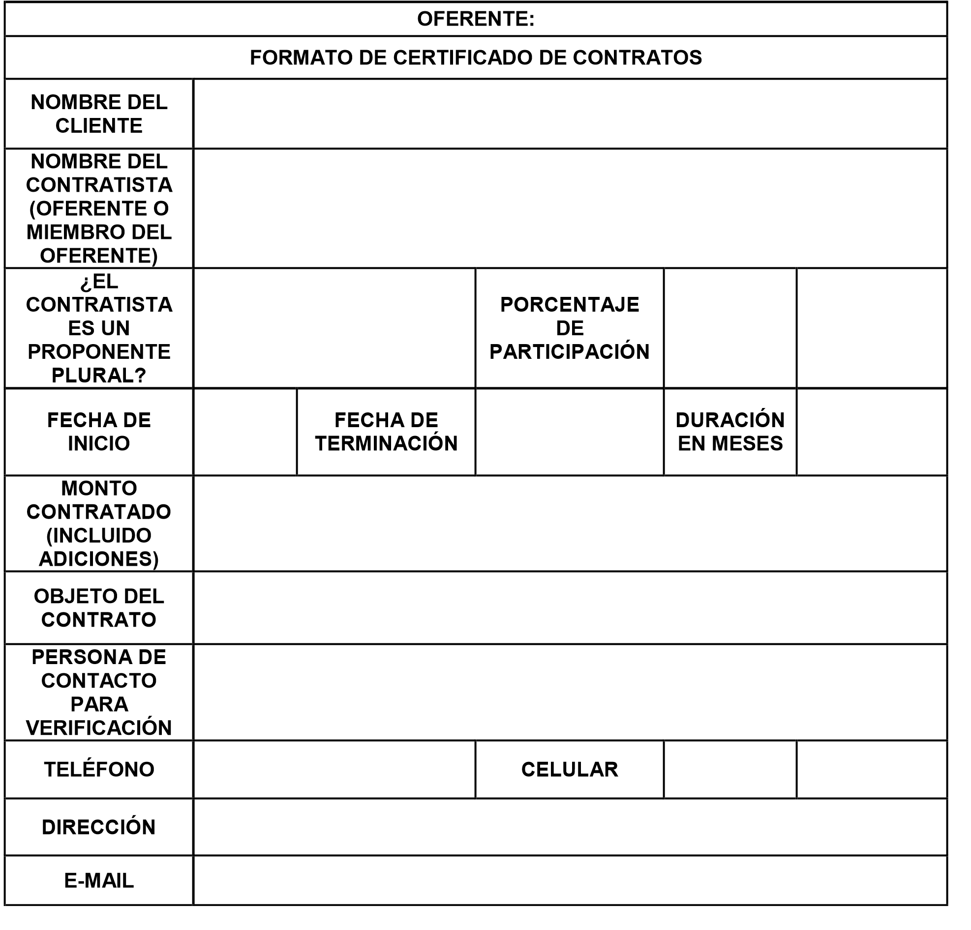
FIRMA DEL PROPONENTE ______________________________________________
NOMBRE______________________________________________
C.C. o NIT. ______________________________________________

EXPERIENCIA DEL PROPONENTE 2
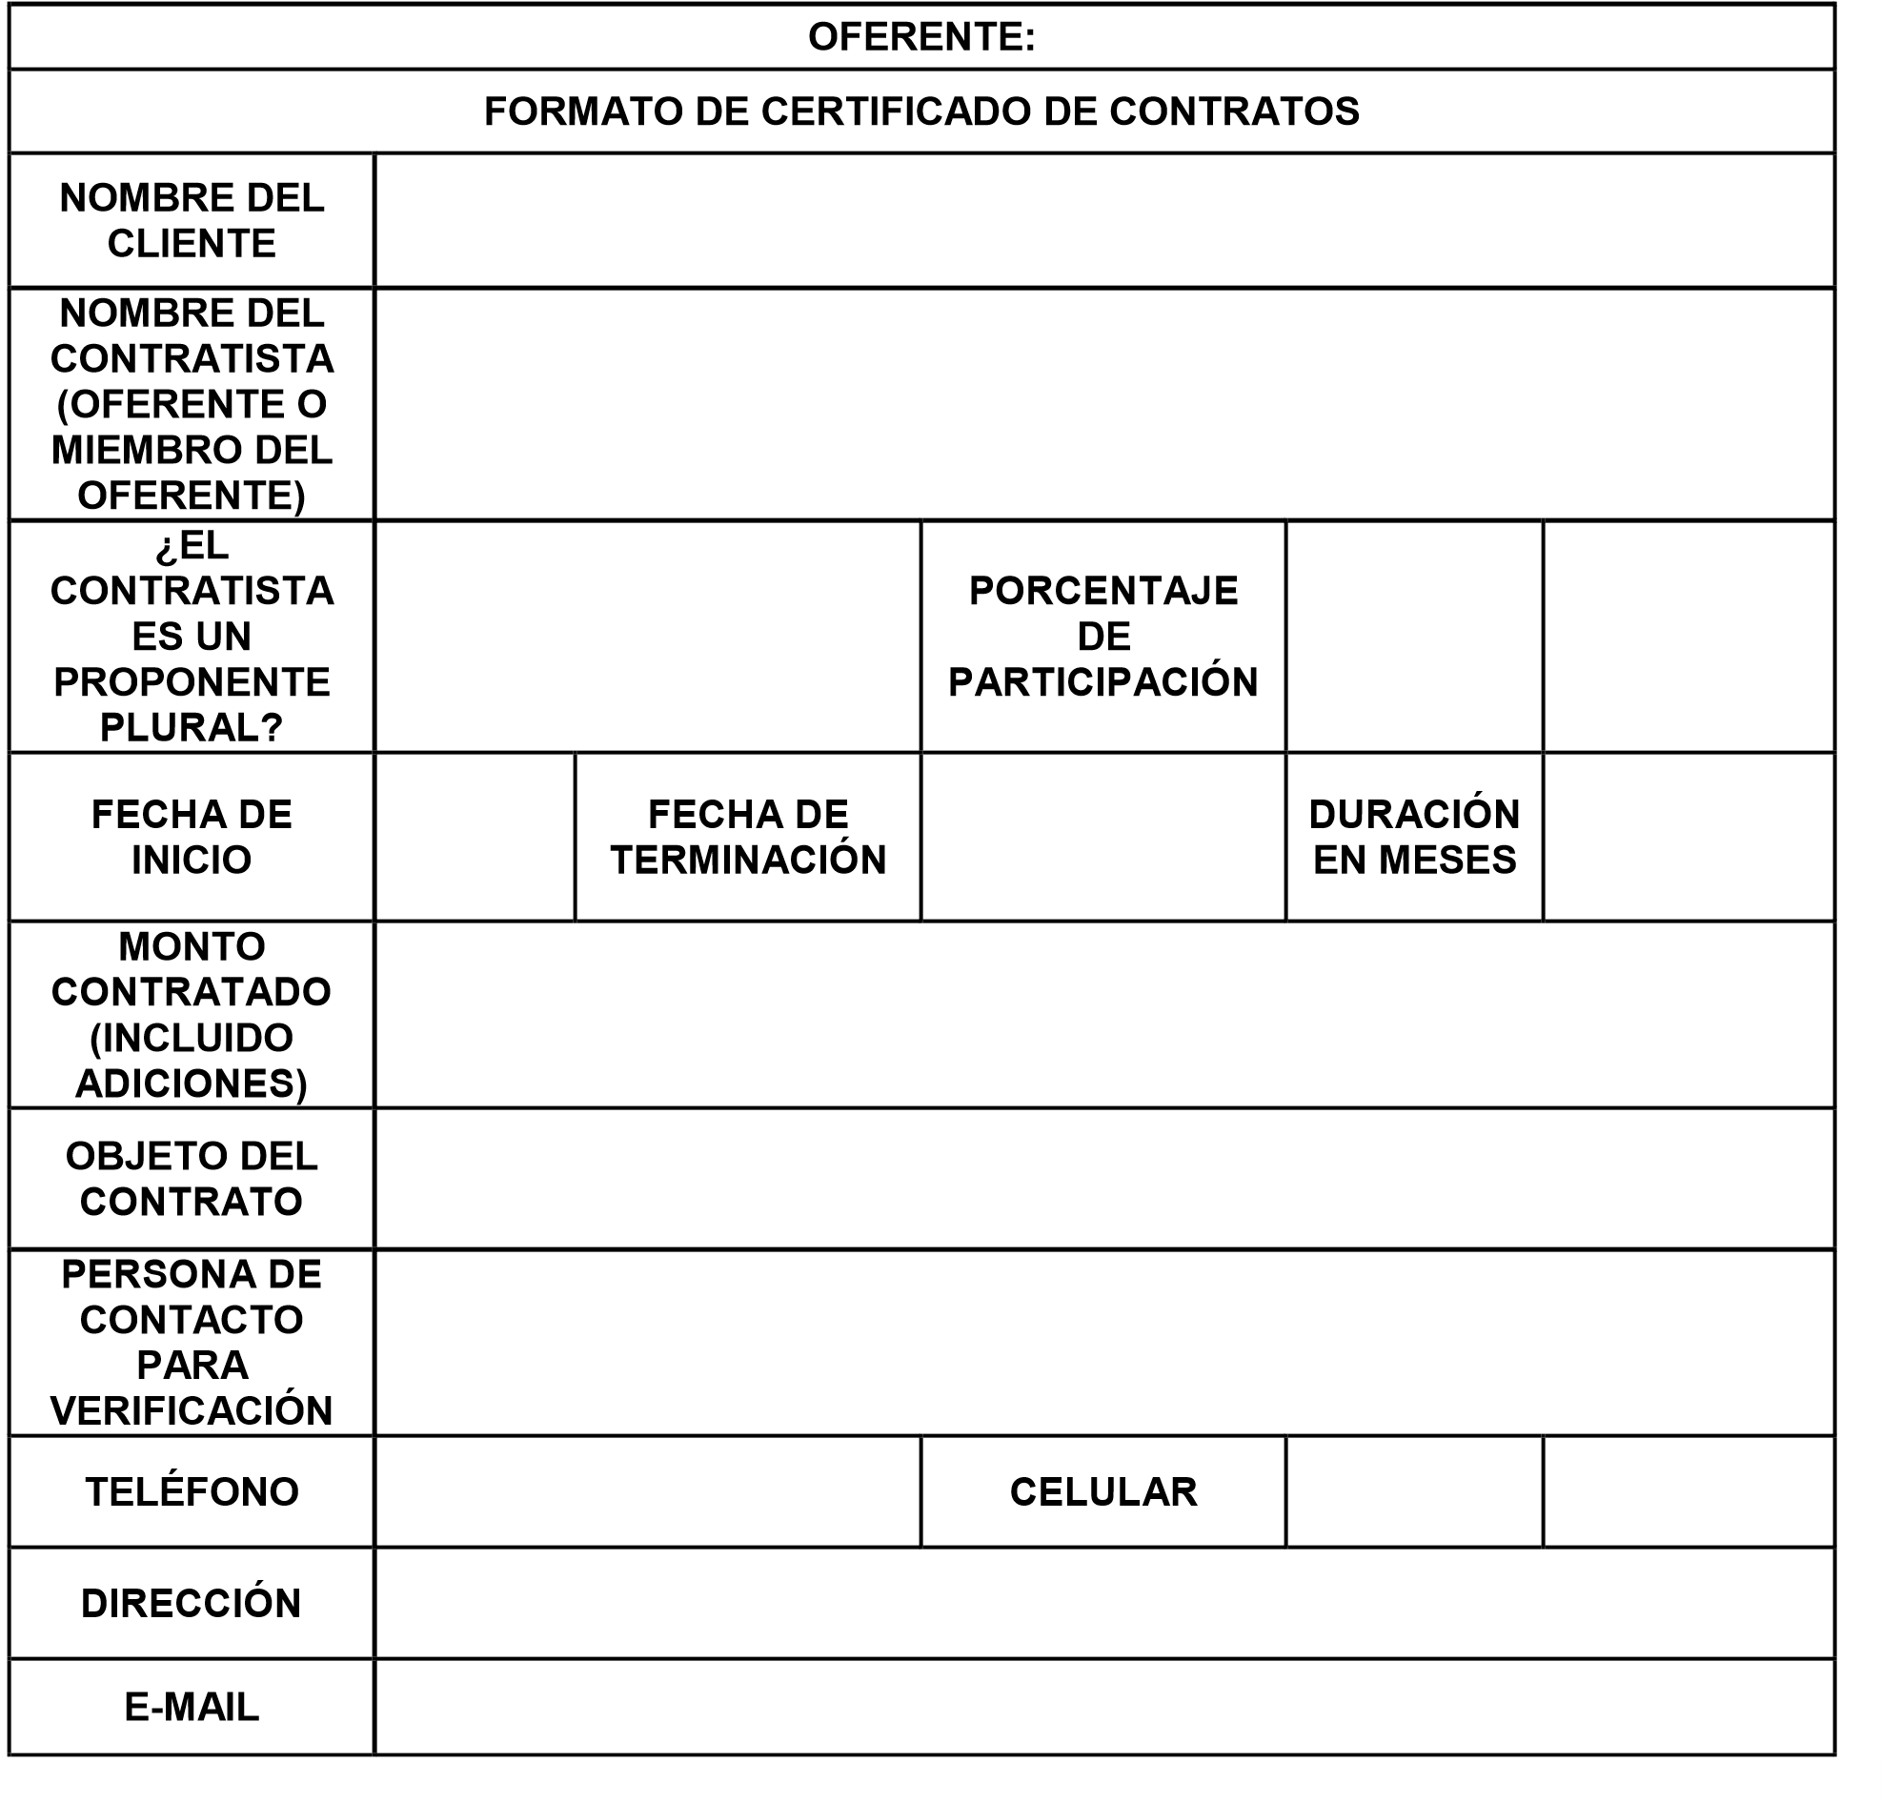
FIRMA DEL PROPONENTE ______________________________________________
NOMBRE______________________________________________
C.C. o NIT. ______________________________________________

ANEXO No.7

Compromiso Anticorrupción

Proceso de Contratación [Insertar información]

[Nombre del representante legal o de la persona natural], identificado como aparece al pie de mi firma, obrando en mi propio nombre o en mi calidad de representante legal de [nombre del Proponente], manifiesto que:

- Apoyamos la acción del Estado colombiano y de [Nombre de la Entidad Estatal] para fortalecer la transparencia y la rendición de cuentas de la administración pública.

- No estamos en causal de inhabilidad, incompatibilidad ni conflicto de interés alguno para celebrar el contrato objeto del Proceso de Contratación [Insertar información].

- Nos comprometemos a no ofrecer y no dar dádivas, sobornos o cualquier forma de halago, retribuciones o prebenda a servidores públicos o asesores de la Entidad Contratante, directamente o a través de sus empleados, contratistas o tercero.

- Nos comprometemos a no efectuar acuerdos, o realizar actos o conductas que tengan por objeto o efecto la colusión en el Proceso de Contratación [Insertar información].

- Nos comprometemos a revelar la información que sobre el Proceso de Contratación [Insertar información] nos soliciten los organismos de control de la República de Colombia.

- Nos comprometemos a comunicar a nuestros empleados y asesores el contenido del presente Compromiso Anticorrupción, explicar su importancia y las consecuencias de su incumplimiento por nuestra parte, y la de nuestros empleados o asesores.

- Conocemos las consecuencias derivadas del incumplimiento del presente compromiso anticorrupción.

En constancia de lo anterior firmo este documento a los [Insertar información] días del mes de [Insertar información] de [Insertar información].

____________________________
Firma representante legal del Proponente o del Proponente persona natural
Nombre: [Insertar información]
Cargo: [Insertar información]
Documento de Identidad: [Insertar información]

ANEXO Nº 8

CERTIFICADO DE APORTES PARAFISCALES Ley 1150 de 2007, artículo 23 inciso 2°

Yo ___________________________________________, identificado con cédula de ciudadanía No. ________________________________, en mi calidad de* _______________________________ de la
empresa_________________________ con NIT No._______________________(“la empresa”)**
manifiesto, que la empresa ha cumplido durante los seis (6) meses anteriores a la fecha de expedición de la presente certificación, con los pagos al sistema de seguridad social en salud, pensiones y riesgos profesionales y con los aportes parafiscales correspondientes a todos sus empleados vinculados por contrato de trabajo, por lo que declaro que se encuentra a PAZ Y SALVO con las Empresas Promotoras de Salud-EPS-, los Fondos de Pensiones, las Administradoras de Riesgos Profesionales –ARP-, las Caja de Compensación Familiar, el Instituto de Bienestar Familiar –ICBF- y el Servicio Nacional de Aprendizaje –SENA-

____________________________________
Firma

Identificación No. ______________________________________
En calidad de: ______________________________________
Ciudad y fecha: ______________________________________

* En caso de Persona Jurídica, la presente certificación debe ser firmada por el Revisor Fiscal de la empresa o por el Representante Legal en caso que la empresa no cuente con aquel.

En el caso de persona natural, hacer la manifestación en nombre propio.

En caso de consorcio o unión temporal este documento debe ser diligenciado por todos los integrantes.

ANEXO Nº 9

CERTIFICADO NO INHABILIDADES E INCOMPATIBILIDADES

Ciudad, fecha

Señores
INSTITUTO NACIONAL PENITENCIARIO Y CARCELARIO INPEC
Sogamoso

ASUNTO: Declaración de no inhabilidades e incompatibilidades.

Por medio de la presente certifico que ni el suscrito, ni “NOMBRE DE LA ENTIDAD PROPONENTE”, entidad que represento, se hallan incursos en las causales de inhabilidad e incompatibilidad establecidas en la Ley 80 de 1993, en el decreto 128 de 1976 y la ley 1474 de 2011 y demás normas sobre la materia, para contratar con INSTITUTO NACIONAL PENITENCIARIO Y CARCELARIO INPEC –EPMSCRM SOGAMOSO.
.

Cordialmente,

FIRMA:_________________________
NOMBRE DEL REPRESENTANTE LEGAL
DOCUMENTO DE IDENTIDAD

ANEXO Nº 10

(Este anexo se diligencia si se hace uso del numeral de la invitación 2.2. LIMITACIÓN A MIPYMES COLOMBIANAS – debe adjuntar los certificados solicitados en el numeral)

CERTIFICACIÓN ACREDITACION PERSONA JURÍDICA CON CALIDAD DE PEQUEÑA EMPRESA O MICROEMPRESA Y/O MIPYME

El suscrito, contador público titulado (a) con tarjeta profesional vigente número ________-T
CERTIFICA
Los suscritos _______________________________________ portador del documento de identidad No. _____________, actuando en mi calidad de representante legal y ______________________________ portador del documento de identidad No. _______________ con tarjeta profesional No. __________-T, actuando en mi calidad de contador público del proponente _____________ con nit _______________, bajo la gravedad de juramento y con conocimiento de las responsabilidades que ello implica y de conformidad con el artículo 2 de la Ley 590 de 2000, modificado por el artículo 43 de la Ley 1450 de 2011 y sus decretos reglamentarios o las normas que lo modifiquen, certifican:

Que el proponente _______________________ tiene la calidad de: PEQUEÑA EMPRESA O MICROEMPRESA Y/O MIPYME, revisada su contabilidad y soportes, frente a las condiciones del DECRETO 957 DE 05 JUNIO DE 2019
- Cuenta con mínimo un (1) año de existencia
- Pertenece al sector
SECTOR | Marque con una x
Manufacturero
Servicio
Comercio
- El nivel de ingresos por actividades ordinarias anuales es el siguiente:

SECTOR | MICRO | PEQUEÑA | MEDIANA | Digite el valor en pesos
Manufacturero | Inferior o igual a 23.563 UVT. | Superior o igual a 23.563 UVT e inferior o igual a 204.995 UVT | Superior o igual a 204.995 UVT e inferior o igual a 1.736.565 UVT
Servicios | Inferior o igual a 32.988 UVT. | Superior o igual a 32.988 UVT e inferior o igual a 131.951 UVT | Superior o igual a 131.951 UVT e inferior o igual a 483.034 UVT
Comercio | Inferior o igual a 44.769 UVT. | Superior o igual a 44.769 UVT e inferior o igual a 431.196 UVT | Superior o igual a 431.196 UVT e inferior o igual a 2.160.692 UVT

Por lo anteriormente certificado se solicita la limitación a | Limitación | Marque con una X
Por lo anteriormente certificado se solicita la limitación a | MIPYME Municipal
Por lo anteriormente certificado se solicita la limitación a | MIPYME Departamental

Se expide la presente a solicitud del interesado, para participar en el proceso contractual No. Xxxxxxxxxxxxx, hoy xx de ____________ de 2023.

____________________________________
XXXXXXXXXXXXXXX
Representante Legal
Documento de identidad No. XXXXXXXXXXXX

________________________________________
XXXXXXXXXXXXXXXXXX
Contador Público y/o Revisor Fiscal
Documento de identidad No. XXXXXXXXXX
T.P. No. XXXXX-T

